
TRƯỜNG ĐẠI HỌC ĐIỆN LỰC
KHOA CÔNG NGHỆ THÔNG TIN


BÁO CÁO MÔN HỌC ĐỒ HỌA MÁY TÍNH
ĐỀ TÀI SỐ 9
Viết chương trình vẽ đường tròn theo giải thuật đơn giản (đối xứng)

Giảng viên hướng dẫn: TS. ĐÀO NAM ANH
Sinh viên thực hiện: TRỊNH NHẬT HUY
NGUYỄN TUẤN ANH
Chuyên ngành: Công nghệ phần mềm
Lớp: D13CNPM6
Khóa: 2018- 2023

Hà Nội 8/2020

MỤC LỤC
Trang
LỜI NÓI ĐẦU 1
CHƯƠNG 1: TỔNG QUAN VỀ ĐỒ HỌA MÁY TÍNH 2
1.1 Khái niệm đồ họa máy tính 2
1.2 Tổng quan về một hệ đồ họa 2
1.3 Ứng dụng của đồ họa máy tính 2
1.3.1 Hỗ trợ thiết kế 2
1.3.2 Biểu diễn thông tin 3
1.3.3 Lĩnh vực giải trí, nghệ thuật 3
1.3.4 Giáo dục và đào tạo 3
1.3.5 Giao tiếp giữa máy tính và người dùng 3
1.4 Tổng kết chương 1 4
CHƯƠNG 2: THUẬT TOÁN 5
2.1 Thuật toán đơn giản (đối xứng) 5
2.2 Tổng kết chương 2 6
CHƯƠNG 3: THỰC NGHIỆM 7
3.1 Mã code chương trình 7
3.2 Kết quả thực nghiệm 9
3.3 Nhận xét, đánh giá 11
KẾT LUẬN 12
Tài liệu tham khảo 13

Danh mục hình ảnh
Trang
Hình 1.1 Tính đối xứng trong đường tròn……………………………………....5
Hình 1.2 Quá trình vẽ đường tròn………………………………………………6
Hình 1.3 Hình tròn khi chưa được tịnh tiến…………………………………….9
Hình 1.4 Hình tròn sau khi hoàn chỉnh……………………..………………….10

LỜI NÓI ĐẦU
Đồ họa máy tính là một ngành khoa học Tin học chuyên nghiên cứu về các phương pháp và kỹ thuật để có thể mô tả và thao tác trên các đối tượng của thế giới thực bằng máy tính. Về bản chất, đó là một quá trình xây dựng và phát triển các công cụ trên cả hai lĩnh vực phần cứng và phần mềm hổ trợ cho các lập trình viên thiết kế các chương trình có khả năng đồ họa cao. Với việc mô tả dữ liệu thông qua các hình ảnh và màu sắc đa dạng của nó, các chương trình đồ họa thường thu hút người sử dụng bởi tính thân thiện, dể dùng,... kích thích khả năng sáng tạo và nâng cao năng suất làm việc.
Tuy nhiên, việc dạy và học kỹ thuật đồ họa thì không là đơn giản do chủ đề này có nhiều phức tạp. Kỹ thuật đồ họa liên quan đến tin học và toán học hầu hết các giải thuật vẽ, tô cùng các phép biến hình đều được xây dựng dựa trên nền tảng của hình học không gian hai chiều và ba chiều.
Là sinh viên khoa công nghệ thông tin của trường Đại học Điện Lực. Chúng em cũng được tiếp xúc với môn đồ họa máy tính. Với những kiến thức em được học và được sự hướng dẫn của thầy Đào Nam Anh chúng em đã thực hiện đề tài “Viết chương trình vẽ đường tròn theo giải thuật đơn giản (đối xứng)”.
Có lẽ rằng chương trình và báo cáo của chúng em chưa chuyên nghiệp. hoàn chỉnh nhất, còn có những thiếu xót. Vì thế em rất mong thầy cô và các bạn có thể góp ý để nhóm em xây dựng đề đạt kết quả tốt nhất có thể.

CHƯƠNG 1: TỔNG QUAN VỀ ĐỒ HỌA MÁY TÍNH

1.1 Khái niệm đồ họa máy tính
Đồ họa máy tính là tất cả những gì liên quan đến việc sử dụng máy tính để phát sinh ra hình ảnh. Các vấnđề liên quan tới công việc này bao gồm: tạo, lưu trữ, thao tác trên các mô hình (các mô tả hình học của đối tượng) và các ảnh.
Đồ họa máy tính bao gồm việc thiết kế phần cứng như thiết bị hiển thị, các thuật toán cần thiết để phát sinh các đường trên các thiết bị này, các phần mềm được sử dụng cho cả người lập trình hệ thống và người lập trình ứng dụng đồ họa, và các chương trình ứng dụng tạo ảnh bằng máy tính.
Đồ họa máy tính cung cấp một trong những phương cách tự nhiên nhất cho việc truyền đạt thông tin với máy tính. Ngày nay, trong nhiều quá trình thiết kế, cài đặt và xây dựng, thông tin mà hình ảnh mang lại là hầu như không thể thiếu được.

1.2 Tổng quan về một hệ đồ họa
Một hệ đồ họa bao giờ cũng bao gồm hai thành phần chính là phần cứng và phần mềm.
Phần cứng bao gồm các thiết bị hiển thị và các thiết bị nhập. Điển hình cho thiết bị hiển thị chính là màn hình: Thiết bị hiển thị thông dụng nhất trong một hệ đồ họa. Các thao tác của hầu hết màn hình đều dựa trên thiết kế của ống tia âm cực (CRT). Còn thiết bị nhập đó là bàn phím và chuột.
Phần mềm đồ họa có thể chia làm hai loại: Các công cụ lập trình và các trình ứng dụng đồ họa phục vụ cho một mục đích nào đó.
Các công cụ lập trình cung cấp một tập các hàm đồ họa có thể được dùng trong các ngôn ngữ lập trình cấp cao như C, Pascal,.. Trong khi đó, các ứng dụng đồ họa được thiết kế cho những người dùng không phải là lập trình viên, cho phép người dùng tạo các đối tượng, hình ảnh,... mà không cần quan tâm tới việc chúng được tạo ra như thế nào. Ví dụ như là Photoshop,...

1.3 Ứng dụng của đồ họa máy tính

1.3.1 Hỗ trợ thiết kế
Một trong những ứng dụng lớn nhất của đồ họa máy tính là hỗ trợ thiết kế. Ngày nay máy tính hỗ trợ thiết kế đã được sử dụng hầu hết trong việc thiết kế các cao ốc, ô tô, máy bay, tàu thủy, tàu vũ trụ, máy tính, trang trí mẫu vải, và rất nhiều sản phẩm khác.
Sử dụng các chương trình này, đầu tiên các đối tượng được hiển thị dưới dạng các phác thảo của phần khung, mà từ đó có thể thấy được toàn bộ hình dạng và các thành phần bên trong của các đối tượng. Sử dụng kĩ thuật này, người thiết kế sẽ dễ dàng nhận thấy ngay các thay đổi của đối tượng khi tiến hành hiệu chỉnh các chi tiết hay thay đổi góc nhìn, ....
Một khi đã thiết kế xong phần khung của đối tượng, các mô hình chiếu sáng, tô màu và tạo bóng bề mặt sẽ được kết hợp để tạo ra kết quả cuối cùng rất gần với thế giới thực.

1.3.2 Biểu diễn thông tin
Đồ họa máy tính dùng để phát sinh các biểu đồ, đồ thị, ... dùng minh họa mối quan hệ giữa nhiều đối tượng với nhau.
Các ứng dụng này thường được dùng để tóm lược các dữ liệu về tài chính, thống kê, kinh tế, khoa học, toán học, ... giúp cho việc nghiên cứu, quản lí, ... một cách có hiệu quả.

1.3.3 Lĩnh vực giải trí, nghệ thuật
Trong lĩnh vực nghệ thuật, các chương trình máy tính như Paint Shop Pro, Adobe Photoshop, ... hỗ trợ rất đắc lực cho các họa sĩ, các nhà tạo mẫu trong việc thiết kế các hình ảnh sống động, và rất thực. Với các chương trình này, người họa sĩ được máy tính tạo cho cảm giác y như đang làm việc ngoài đời thực bằng cách cung cấp các công cụ như khung vẽ, giá vẽ, bảng pha màu, các hiệu ứng ba chiều, ... làm cho họ cảm thấy rất thoải mái và tiện lợi.
Đồ họa máy tính còn giúp tạo ra các chương trình trò chơi, giải trí; hỗ trợ cho các kĩ xảo điện ảnh, cho các nhà làm phim.

1.3.4 Giáo dục và đào tạo
Hiện nay các chương trình mô phỏng cấu trúc của các vật thể, tiến trình của các phản ứng hóa học, hoạt động của các gói tin trên mạng máy tính, ... được dùng rất nhiều trong việc hỗ trợ giảng dạy.
Trong đào tạo, các ứng dụng mô phỏng được dùng để kiểm tra trình độ người lái, huấn luyện phi công, điều khiển giao thông.

1.3.5 Giao tiếp giữa máy tính và người dùng
Mọi ứng dụng đều phải có giao diện giao tiếp với người dùng. Giao diện đồ họa thực sự là một cuộc cách mạng mang lại sự thuận tiện và thoải mái cho người dùng ứng dụng.
Các ứng dụng dựa trên hệ điều hành MS Windows là một minh họa rất trực quan của giao diện đồ họa. Các chức năng của các ứng dụng này được thiết kế cho người dùng làm việc thông qua các biểu tượng mô tả chức năng đó. Ví dụ, chức năng lưu tập tin được hiểu thông qua biểu tượng đĩa mềm, chức năng in ấn được hiểu thông qua biểu tượng máy in, ...
Để chọn các chức năng, người dùng sử dụng chuột trỏ đến và nhấn vào
các biểu tượng tương ứng. Điểm thuận lợi chính khi dùng biểu tượng
là kích thước không gian mà nó chiếm ít hơn nhiều so với dùng văn bản để mô tả cho cùng một chức năng, ngoài ra việc nắm bắt các chức năng qua các biểu tượng sẽ dễ dàng hơn rất nhiều khi người dùng gặp trở ngại về mặt ngôn ngữ.
Các ứng dụng có giao diện đồ họa còn cho phép người dùng khả năng làm việc dễ dàng với nhiều cửa sổ với nhiều dạng tài liệu khác nhau cùng một lúc.

1.4 Tổng kết chương 1
Tìm hiểu được khái niệm và ứng dụng của đồ họa máy tính trong cuộc sống hiện nay

CHƯƠNG 2: THUẬT TOÁN

2.1 Thuật toán đơn giản (đối xứng)
Xét đường tròn tâm O(0;0), bán kính r.
Phương trình đại số: x² + y² = r²
Tính chất đối xứng: Xét điểm M1 (x,y) thuộc (O;r), khi đó:
M2(y,x)
M3(y,-x)
M4(x,-y)
M5(-x,-y)
M6(-y,-x)
M7(-y,x)
M8(-x,y)
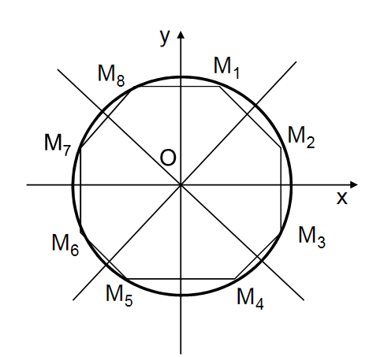

Hình 1.1 Tính đối xứng trong đường tròn

- Ý tưởng:
Khởi tạo tọa độ điểm đầu tiên có tọa độ (0,r), sử dụng vòng lặp chừng nào x ≤ y (tức là chạy đến điểm có tọa độ x = y) với mỗi giá trị của x, tính
y = Lamtron($√$r² – x²) rồi vẽ điểm (x,y) cùng với 7 điểm đối xứng của nó.
- Thuật toán:
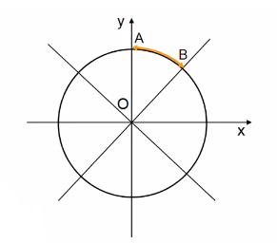
Hình 1.2 Quá trình vẽ đường tròn
Bước 1: Khởi tạo điểm x = 0; y = r;
Bước 2: Vẽ 8 điểm: M1(x,y), M2(y,x), M3(y,-x), M4(x,-y), M5(-x,-y), M6(y,x), M7(-y,x), M8(-x,y)
Bước 3: x = x + 1; y = Lamtron($√$r² – x²)
Bước 4: Nếu x ≤ y thì: Bước 2;
Bước 5: Kết thúc.

2.2 Tổng kết chương 2
- Nắm được thuật toán đơn giản (đối xứng) để áp dụng vào đề tài vẽ đường tròn

CHƯƠNG 3: THỰC NGHIỆM

3.1 Mã code chương trình
#include<graphics.h>
#include<conio.h>
#include<math.h>
#include<iostream>
#include<stdlib.h>
using namespace std;
void ve8diem(int x, int y)
{
putpixel(x,y,1);
putpixel(y,x,2);
putpixel(y,-x,4);
putpixel(x,-y,6);
putpixel(-x,-y,5);
putpixel(-y,-x,8);
putpixel(-y,x,7);
putpixel(-x,y,10);
}
int lamtron(float y)
{
return y + 0.5;
}

int main()
{
initwindow(600,500);
int r = 100;
int x = 0, y = r;
ve8diem(x,y);
while(x<=y)
{
x++;
y = lamtron(sqrt(pow(r,2) - pow(x,2)));
ve8diem(x,y);
}

getch();
}

3.2 Kết quả thực nghiệm
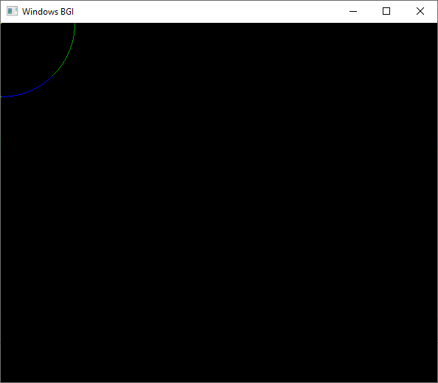
Hình 1.3 Hình tròn khi chưa được tịnh tiến
Chúng ta đã vẽ đường được tròn nhưng vì vẽ tại tâm O nên chỉ thấy một phần của đường tròn. Vì vậy cần tịnh tiến đường tròn (O,r) theo một vectơ độ dời để thấy được đường tròn đầy đủ hơn.
Khi đó ta chỉ cần khai báo tọa độ của vectơ độ dời có hoành độ là xdoi và tung độ là ydoi, gọi lại hàm ve8diem(), và hàm ve8diem() sẽ trở thành:
void ve8diem(int x, int y, int xdoi, int ydoi)
{
putpixel(x+xdoi,y+ydoi,1);
putpixel(y+xdoi,x+ydoi,2);
putpixel(y+xdoi,-x+ydoi,4);
putpixel(x+xdoi,-y+ydoi,6);
putpixel(-x+xdoi,-y+ydoi,5);
putpixel(-y+xdoi,-x+ydoi,8);
putpixel(-y+xdoi,x+ydoi,7);
putpixel(-x+xdoi,y+ydoi,10);
}
Khi đó ta sẽ thu được hình tròn như ý muốn
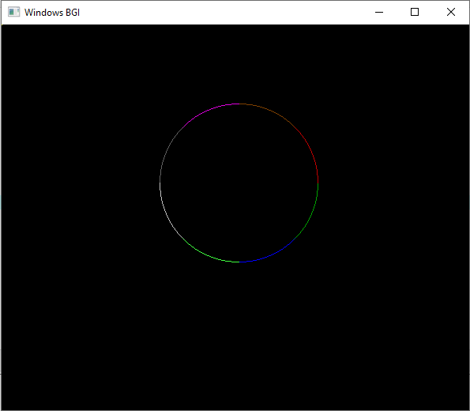
Hình 1.4 Hình tròn sau khi hoàn chỉnh

3.3 Nhận xét, đánh giá
- Đã cài đặt được trên ngôn ngữ C++.
- Thông qua việc sử dụng đồ họa đã giúp chúng em vẽ được đường tròn theo giải thuật đơn giản (đối xứng).
- Thuật toán ngắn gọn, dễ hiểu.
- Hướng phát triển: Phát triển lên để vẽ một chiếc đồng hồ.

KẾT LUẬN

Qua việc thực hiện nghiên cứu đề tài “Viết chương trình vẽ đường tròn theo giải thuật đơn giản (đối xứng)”. Nhóm chúng em đã được biết thêm rất nhiều về môn đồ họa máy tính. Đặc biệt hiểu rõ hơn về giải thuật đơn giản (đối xứng) . Bên cạnh đó, việc làm nghiên cứu giúp chúng em đoàn kết hơn, rèn luyện cho chúng em kỹ năng làm việc nhóm.Trong quá trình thực hiện đề tài, do kiến thức của chúng em còn hạn hẹp nên khó tránh khỏi những sai sót. Vì vậy em rất mong thầy cô và các bạn cùng đóng góp ý kiến với nhóm em để hoàn thành đề tài một cách tốt nhất.
Chúng em xin cảm ơn thầy Đào Nam Anh đã tận tình giảng dạy chúng em trong môn Đồ họa máy tính. Giúp đỡ chúng em trong quá trình nghiên cứu đề tài. Chia sẻ những tài liệu hay về môn học cũng như các kĩ năng lập trình.

Tài liệu tham khảo
1. Computer Graphics Books: 1. Francis S. Hill. Computer Graphics. Macmillan
Publishing Company, NewYork, 1990, 754 pages.
2. James D.Foley, Andries Van Dam, Feiner, John Hughes. Introduction to
Computer Graphics. Addision Wesley, NewYork, 1995, 559 pages
3. Hoàng Kiếm, Dương Anh Đức, Lê Đình Duy, Vũ Hải Quân. Giáo trình Cơ sở Đồ họa Máy Tính, NXB Giáo dục, 2000.
4. Dương Anh Đức, Lê Đình Duy. Giáo trình Đồ họa máy tính. Khoa Công
nghệ thông tin, Trường Đại học Khoa học Tự nhiên (lưu hành nội bộ),
1996, 237 trang.
5. Francis S. Hill. Computer Graphics. Macmillan Publishing Company,
NewYork, 1990, 754 pages.

